タイトル：MTRC TCL および URL K トレイン向け PAD 遠隔リセット機能

発行日： | 2025年5月25日
参照： | N/A
報告書番号： | TVHS6098, Rev.6

プロジェクト顧客 | MTRC  TKE and URL | プロジェクト識別 | PA
コンポーネント説明 | N/A | 技術仕様 / 図面番号 | N/A
サプライヤー名 | TOA ENGINEERING | 報告書シリアル番号 | -
サプライヤー製造拠点 | Japan

作成者： | D. Tanaka  署名 | 07/19/2024  日付
検証者： | D. Tanaka  署名 | 07/19/2024  日付
承認者： | S. Asano  署名 | 07/19/2024  日付

- はじめに
本文書は、既存のMTRC放送設備の緊急通話に対する遠隔リセット機能の提案書です。
- 既存の緊急通話ハンドルはロック式であり、鍵なしで解錠されます。本装置は、MTRが提供するラッチ式緊急通話ハンドルにリセット信号を送信し、通話を遠隔で解除します。
- これは、列車内で緊急通話が発生した際に、ドライ接点を1つ追加するためのものです。
- 目標安全統合レベル（SIL）は「0」です。

- PAD（旅客警報装置）遠隔リセット機能の提案
  - 概要
既存のパワーアンプおよびPADにはリセット制御機能がありません。そのため、各車両にリセット装置を1台追加し、PAEH（緊急通話状態）の監視およびリセットを行います。

＜ブロック図＞
DC77 ~ DC137.7

110E
110E
DC77 ~ DC137.7
Add Unit1
Existing PAMP ＆ RSC
Provided from Customer

- 既存の通信回線を監視する機器を追加（読み取り専用）
- ハンドルの解除は、DVAUからの「リセットトリガー」により行われます。
- パワーアンプ ⇔ 緊急通話（RSC）間の配線：既存と同様、変更なし。
- 緊急通話（RSC）⇔ 緊急ハンドル（PAEH）間の配線：既存と同様、変更なし。

- 電圧出力制御の仕様
これらの接点は、MCPまたはTMSの通信終了が検出された際に、DC12Vを約1秒間出力します。

仕様 |  | 備考
リレー種別 | ソリッドステートリレー | ノーマルオープン
出力電圧 | DC12V
出力パルス時間 | 1sec < output < 2sec
最大電流 | 50mA (MAX) / Each Contact | Total Maximum 250mA

  - 変更・修正箇所
- 各車両に1台のユニットを追加します。
- 追加ユニットのために車両内への追加配線が必要です。
- DVAUとTMS間の既存の通信フォーマットを変更し、リセットトリガー用のビットを追加します。
- 既存のPAシステムの通信フォーマットを変更し、リセットトリガー用のコマンドを追加します。
変更が必要なのはDVAUのみです。PAMPその他の変更は不要です。

  - 確認作業
- PAEHを起動します。
- MCPまたはTMSで、起動中のPAEHを選択します。
- MCPまたはTMSで操作後、起動中のPAEHが解除できることを確認します。

注意：
TOAEは、MCPまたはTMSによるPAEH起動確認から遠隔リセット完了まで、時間的なズレ（タイムラグ）が生じることを想定しています。このタイムラグは車両内で確認する必要があります。
タイムラグを隠蔽する必要がある場合は、DVAUソフトウェアで調整します。
本提案に見積もりは含まれていません。

  - 外形図

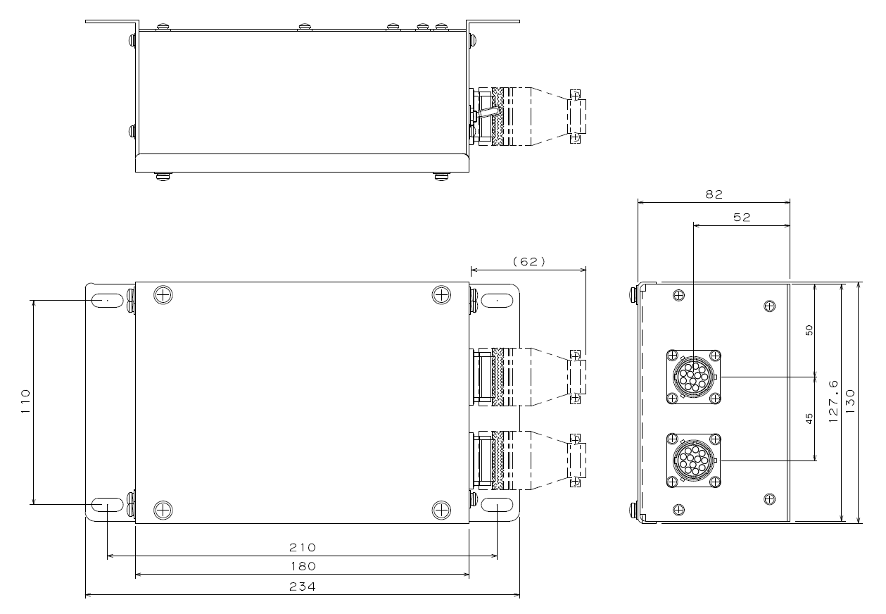

- ドライ接点追加ユニットの提案
  - 概要
DVAUへの改造によるドライ接点の追加は困難です。そのため、追加のドライ接点制御ユニットを提案します。
本ユニットはRS485列車通信回線を監視し、接点を制御します。DMカーに設置され、同時に動作します。

＜ブロック図＞
110E
DC77 ~ DC137.7
The contact is located in the Add Unit2
To Other System
Add Unit2
Existing DVAU & MCP
- 既存の通信回線を監視する機器を追加（読み取り専用）
- 本ユニットは両方のDMカーに設置され、同時に動作します。
- 接点は通常閉（ノーマルクローズ）です。
- PAEHが起動すると、接点は開状態になります。
- PAEHがMCP/TMSにより確認されると、接点は通常状態に戻ります。
- バイパスSW機能は、何らかの理由で各接点に故障が発生した場合に、手動で通常状態にするためのものです。
- ドライ接点の仕様は以下の通りです。

仕様 |  | 備考
リレー種別 | ソリッドステートリレー | ノーマルクローズ
最大電圧 | DC150V (MAX)
最大電流 | 200mA (MAX)

  - 変更・修正箇所
- DMカーに1台のユニットを追加します。
- 追加ユニットのために車両内への追加配線が必要です。

  - 確認作業
- PAEHが起動する前にドライ接点を確認します。
（ノーマルクローズ状態）
- PAEHを起動します。
- 他システム向けのドライ接点が起動していることを確認します。
（接点は開状態）
- MCPまたはTMSで、起動中のPAEHを選択します。
- ドライ接点を確認します。
（接点はノーマルクローズ状態になります）
- PAEHの通信を保持します。
- 他システム向けのドライ接点が起動していることを確認します。
（接点はノーマルクローズ状態を維持します）
- MCPまたはTMSで、起動中のPAEHを選択します。
- ドライ接点を確認します。
（接点はノーマルクローズ状態になります）
- MCPまたはTMSで操作後、起動中のPAEHが解除できることを確認します。
- すべてのPAEHが解除された後にドライ接点を確認します。
（接点はノーマルクローズ状態を維持します）
  - 外形図

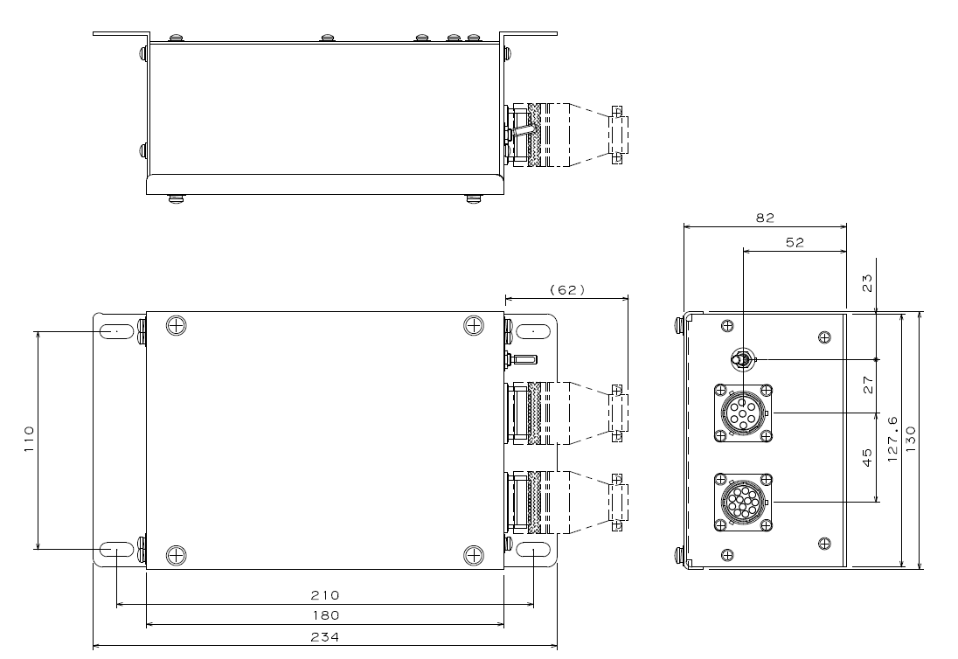

- TMSとDVAU間の制御方式の提案
  - 概要
TMSとDVAU間の既存のインターフェース文書を確認しました。
（MELCOドキュメント番号：JHAM552）
SDRには以下のビットが含まれています。
また、PSよりPADリセット機能のための追加コマンドが要求されています。
（URLおよびTKE Kトレインは同じインターフェース：PS1060）

SDR（TMS発信）
- トークバック選択ビット（既存インターフェース）
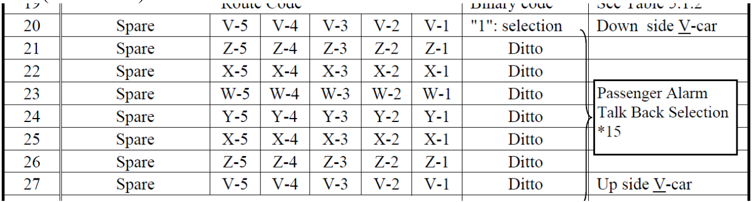

- PADリセット選択ビット（PSからの追加インターフェース）
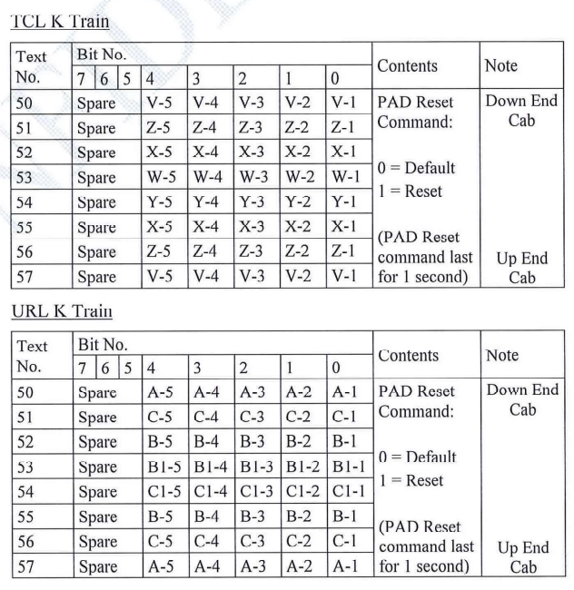
これらのビットを使用して遠隔リセット制御を行うことを検討しました。
提案するロジックは以下の通りです。

STEP 1）
いずれかのPAEHが起動し、DVAUが対象PAEHデバイスビットを送信します。（「1」にセット）
STEP 2）
TMSが既存インターフェースを操作し、対象デバイスのトークバックビットをセットします。
（「1」にセット）
旅客と通話します。
STEP 3）
旅客との通話を完了します。

STEP 4）
TMSがPADリセットビットをセットします。（「1」にセット）
PAシステムがこのビットを確認します。
検出後、遠隔リセットユニットが対象デバイスへのリセット機能を開始します。

このシーケンスにより、既存の機能を維持しつつPADリセットビットを追加するため、TMSとDVAU間の既存インターフェースに影響を与えません。

- 各車両におけるTMSによるPADリセット制御およびDMカーのドライ接点ロジック

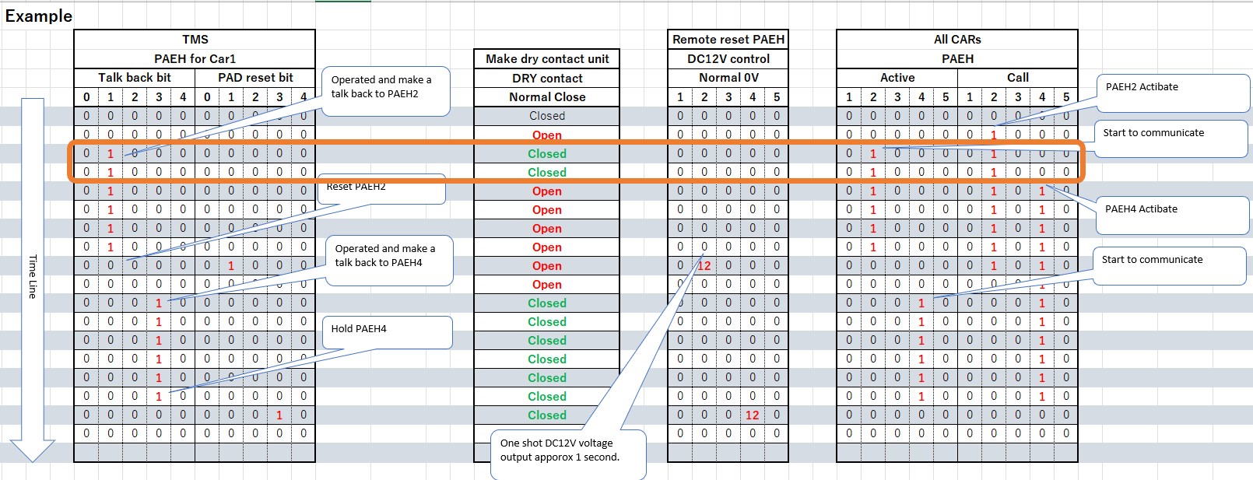

- MCPによる制御方式の提案
  - 概要
MCP機能はDVAUソフトウェアによって制御されます。
MCPは操作内容をマスターDVAUに報告します。
TOAEは、PADリセット機能を実現するために以下の操作をサポートします。

STEP 1）
いずれかのPAEHが起動し、DVAUがPAD状態をMCPに送信します。
MCPがPAD呼び出し状況を表示します。
STEP 2-1）
運転士がMCPを操作し、対象PADを選択して「ENT」ボタンを押し、旅客との通話を開始します。
通話完了後も通話を保留する必要がある場合は、
「ENT」をもう一度選択すると、PAD呼び出し状態が既存機能と同様に保持されます。
列車全体のPAが有効となり、「ENT」を押した後に再び旅客との通話が可能になります。
STEP 2-2）
運転士がMCPを操作し、対象PADを選択して「ENT」ボタンを押し、旅客との通話を開始します。
通話完了後にリセットする必要がある場合は、「RST」ボタンを選択すると、遠隔リセットユニットが対象デバイスへのリセット機能を開始します。

注1：保留中または未応答のPADが選択されている状態で「RST」を押してもリセットできません。
注2：PADの遠隔リセット機能は1台ずつ実行できます。

- 電磁両立性（EMC）試験免除の提案
本制御ユニットは、DVAUやPAMPなどの既存コンポーネントの補助部品となります。本制御ユニットの設計は、既存コンポーネントの設計に基づいています。
したがって、TOAEは本制御ユニットがPSの第4.5条で要求されているEN50121-3-1およびEN50121-3-2に影響を与えないと判断しています。
TOAEはMTRに詳細な設計情報を提出しますので、本コンポーネントに係る資格認定試験の免除を提案いたします。

--- 文書終了 ---

